Приложение № 1

МЕЖДУНАРОДНАЯ АССОЦИАЦИЯ СПЕЦИАЛИСТОВ ГОРИЗОНТАЛЬНОГО НАПРАВЛЕННОГО БУРЕНИЯ

Стандарт организации

[2-я редакция]

30/09/21

**ПОДЗЕМНЫЕ ИНЖЕНЕРНЫЕ КОММУНИКАЦИИ**

ПРОЕКТ. ТОЛЬКО ДЛЯ ВНУТРЕННЕГО ПОЛЬЗОВАНИЯ!

Прокладка горизонтальным и наклонно-направленным бурением

Способы утилизации буровых отходов

СТО МАС ГНБ XXXXX2021

ИЗДАНИЕ ОФИЦИАЛЬНОЕ

Москва

2021

**ПРЕДИСЛОВИЕ**

1. РАЗРАБОТАН Международной ассоциацией специалистов горизонтального направленного бурения (МАС ГНБ)

2. УТВЕРЖДЕН И ВВЕДЕН В ДЕЙСТВИЕ распоряжением МАС ГНБ № ……. от ……….

1. ВВЕДЕН впервые.
2. Разработка стандартов организаций предусмотрена статьей 13 Федерального закона № 184-ФЗ «О техническом регулировании» от 27.12.2002.
3. Настоящий Стандарт МАС ГНБ предназначен для использования только организациями, входящими в МАС ГНБ, и не может быть воспроизведен, тиражирован и распространен без разрешения МАС ГНБ.

**СОДЕРЖАНИЕ**

**ВВЕДЕНИЕ**

**1. ОБЛАСТЬ ПРИМЕНЕНИЯ**

**2. НОРМАТИВНЫЕ ССЫЛКИ**

**3. ТЕРМИНЫ И ОПРЕДЕЛЕНИЯ**

**4. ОБОЗНАЧЕНИЯ И СОКРАЩЕНИЯ**

**5. ОБЩИЕ ПОЛОЖЕНИЯ**

**6. БУРОВОЙ РАСТВОР В ГНБ (ННБ)**

6.1. Технология ГНБ (ННБ)

6.2. Буровой раствор

**7. БУРОВЫЕ ОТХОДЫ В ГНБ (ННБ)**

**8. ОПРЕДЕЛЕНИЕ ОБЪЕМА ОБРАЗУЮЩЕГОСЯ БУРОВОГО ШЛАМА**

**9. СПОСОБЫ УТИЛИЗАЦИИ БУРОВЫХ ОТХОДОВ В ГНБ (ННБ)**

9.1. Иерархия обращения с буровыми отходами в ГНБ (ННБ)

9.2. Предотвращение (минимизация) образования буровых отходов

9.3. Повторное использование (регенерация)

9.4. Преобразование (побочный продукт)

9.5. Размещение (захоронение)

**Приложения**

**БИБЛИОГРАФИЯ**

**ВВЕДЕНИЕ**

Целью разработки стандарта является реализация в практической деятельности МАС ГНБ Градостроительного кодекса Российской Федерации, Федерального закона от 27 декабря 2002 г. № 184-ФЗ «О техническом регулировании», Федерального закона от 24 июня 1998 г. № 89-ФЗ «Об отходах производства и потребления», Федерального закона от 10 января 2002 г. № 7-ФЗ «Об охране окружающей среды» и иных законодательных и нормативных актов, действующих в области строительства.

Стандарт разработан в соответствии с требованиями:

– ГОСТ Р 1.5-2004 «Стандартизация в Российской Федерации. Стандарты национальные Российской Федерации. Правила построения, изложения, оформления и обозначения».

– ГОСТ Р 1.4-2004 «Стандартизация в Российской Федерации. Стандарты организаций. Общие положения».

Стандарт разработан в развитие действующих на территории России нормативных документов по проектированию и строительству подземных сооружений, включая:

[СП 249.1325800.2016](consultantplus://offline/ref=D1888C350EB2CCEAFC8E5306A76CC3C8BC9C91432DD613FAE34332481B9D24A27CFCF635CC3945257DA0054CyFu1M) «Коммуникации подземные. Проектирование и строительство закрытым и открытым способом» (с изменением № 1), СП 341.1325800.2017 «Подземные инженерные коммуникации. Прокладка горизонтальным направленным бурением», СП 248.1325800.2016«Сооружения подземные. Правила проектирования», СП 36.13330.2012 «СНиП 2.05.06-85* Магистральные трубопроводы», СП 47. 13330.2016 «Инженерные изыскания для строительства. Основные положения».

При разработке СТО учтены соответствующие положения:

ГОСТ 17.5.1.01-83 «Охрана природы (ССОП). Рекультивация земель. Термины и определения», ТУ 08.12.11-048-00147588-2017 «Грунт для планировок», ГОСТ 30772-2001 «Ресурсосбережение. Обращение с отходами. Термины и определения», ГОСТ Р 56828.31-2017 «Наилучшие доступные технологии. Ресурсосбережение. Иерархический порядок обращения с отходами».

Стандарт регулирует порядок определения объемов и способы утилизации буровых отходов при прокладке инженерных коммуникаций методом горизонтального и наклонно-направленного бурения, нормативы безопасного для окружающей среды размещения (захоронения) буровых отходов в грунте.

**1. ОБЛАСТЬ ПРИМЕНЕНИЯ СТО**

Настоящий Стандарт МАС ГНБ (далее – СТО) распространяется на утилизацию буровых отходов (бурового шлама), образующихся в результате выполнения буровых работ по проходке пилотной скважины, расширению бурового канала и протягиванию трубопровода при прокладке инженерных коммуникаций методом горизонтального направленного бурения (наклонно-направленного бурения).

Технология горизонтального направленного бурения (наклонно-направленного бурения) является в настоящее время наиболее часто используемым методом бестраншейной прокладки подземных инженерных коммуникаций.

**2. НОРМАТИВНЫЕ ССЫЛКИ**

В настоящем своде правил использованы нормативные ссылки на следующие документы:

СП 36.13330.2012 «СНиП 2.05.06-85* Магистральные трубопроводы» (с изменениями № 1–3).

[СП 249.1325800.2016](consultantplus://offline/ref=D1888C350EB2CCEAFC8E5306A76CC3C8BC9C91432DD613FAE34332481B9D24A27CFCF635CC3945257DA0054CyFu1M) «Коммуникации подземные. Проектирование и строительство закрытым и открытым способом» (с изменением № 1).

СП 341.1325800.2017 «Подземные инженерные коммуникации. Прокладка горизонтальным направленным бурением».

СП 47. 13330.2016 «Инженерные изыскания для строительства. Основные положения».

СТО НОСТРОЙ 2.27.17-2011 «Освоение подземного пространства. Прокладка подземных инженерных коммуникаций методом горизонтального направленного бурения».

ГОСТ 17.5.1.01-83 «Охрана природы (ССОП). Рекультивация земель. Термины и определения».

ТУ 08.12.11-048-00147588-2017 «Грунт для планировок».

ГОСТ 30772-2001 «Ресурсосбережение. Обращение с отходами. Термины и определения».

ГОСТ 23732-2011 «Вода для бетонов и строительных растворов. Технические условия».

ГОСТ 30772-2001 «Ресурсосбережение. Обращение с отходами. Термины и определения».

ГОСТ Р 56828.31-2017 «Наилучшие доступные технологии. Ресурсосбережение. Иерархический порядок обращения с отходами».

**3. ТЕРМИНЫ И ОПРЕДЕЛЕНИЯ**

В настоящем своде правил применены термины в соответствии с [1], а также следующие термины с соответствующими определениями:

3.1. **Буровые отходы**: буровой шлам, инертный материал различной степени влажности, буровые сточные воды.

3.2. **Буровой шлам**: выносимая из забоя скважины выбуренная порода, смешанная с отработанным буровым раствором и подлежащая удалению или переработке.

3.3. **Буровой раствор**: многокомпонентная дисперсная, как правило, бентонитовая жидкостная суспензия, применяемая при бурении пилотной скважины, последовательных расширениях и протягивании трубопровода.

3.4. **Выбуренная порода**: кусочки и обломки пород, которые выносятся в результате бурения на поверхность циркулирующим буровым раствором.

3.5. **Горизонтальное направленное бурение (наклонно-направленное бурение)**: многоэтапная технология бестраншейной прокладки подземных инженерных коммуникаций при помощи специализированных мобильных буровых установок, позволяющая вести управляемую проходку по криволинейной траектории, расширять скважину, протягивать трубопровод.

3.6. **Инертный материал**: выбуренная порода различной степени влажности, отделенная от бурового шлама в результате переработки на трехступенчатых (системы регенерации) или четырехступенчатых (заводы по утилизации) перерабатывающих установках.

3.7. **Обращение с отходами**: деятельность по сбору, накоплению, транспортированию, обработке, утилизации, обезвреживанию, размещению отходов.

3.8. **Окружающая среда**: совокупность компонентов природной среды, природных и природно-антропогенных объектов, а также антропогенных объектов.

3.9. **Пилотная скважина**: направляющая скважина, бурение которой осуществляется в первую очередь.

3.10. **Размещение отходов**: хранение и захоронение отходов.

3.11. **Регенерированный (восстановленный) буровой раствор**: буровой раствор, очищенный от выбуренной породы в процессе переработки бурового шлама на многоступенчатых системах.

3.12. **Утилизация отходов**: деятельность по обращению с буровыми отходами, включая предотвращение их появления, повторное применение по прямому назначению после соответствующей подготовки (регенерация), использование в качестве сырья для получения полезных изделий в другом производстве или в качестве готовой продукции, а также размещение в окружающей среде.

**4. ОБОЗНАЧЕНИЯ И СОКРАЩЕНИЯ**

В настоящем стандарте применяются следующие сокращения:

ГНБ (ННБ) – горизонтальное направленное бурение (наклонно-направленное бурение);

НД – нормативный документ;

БСВ – буровые сточные воды;

НВД – насос высокого давления;

ИГИ – инженерно-геологические изыскания;

ЖКХ – жилищно-коммунальное хозяйство;

ВКХ – водопроводно-канализационное хозяйство;

ОС – окружающая среда;

ППР – проект производства работ.

**5. ОБЩИЕ ПОЛОЖЕНИЯ**

5.1. Требования в области охраны ОС при обращении с производственными отходами, в данном случае отходами бурения, необходимость учета их возникновения и определение способов утилизации определены федеральными законами [5, 6].

5.2. Определение ожидаемых объемов буровых отходов при производстве работ по технологии ГНБ (ННБ), оптимальных способов их утилизации, а также необходимых технологических объектов для их размещения на строительной площадке и предотвращения загрязнения ОС следует выполнять на стадии проектирования, в составе ПОС или ППР.

5.3. Способы утилизации буровых отходов при производстве работ по технологии ГНБ (ННБ), приведенные в настоящем стандарте, подлежат корректировке и пересмотру при совершенствовании технологий.

**6. БУРОВОЙ РАСТВОР В ГНБ (ННБ)**

**6.1. Технология ГНБ (ННБ)**

6.1.1. На первом этапе при помощи буровой головки и локационного оборудования проходится пилотная скважина по определенной проектным решением оси трассы бурения.

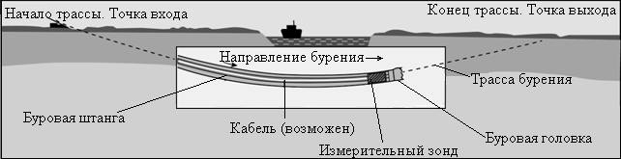

Рисунок 6.1 – Направленное бурение пилотной скважины

6.1.2. На втором этапе выполняется расширение пилотной скважины с помощью расширителей различных размеров и конструкций. В зависимости от вида прокладываемой инженерной коммуникации выполняется одно или несколько последовательных расширений. Этап расширения, как правило, производится в направлении к буровой установке (на себя).

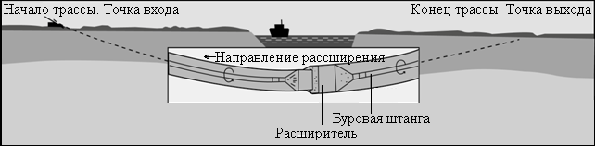

Рисунок 6.2 – Расширение скважины

6.1.3. Следующим этапом является калибровка образованного и заполненного раствором бурового канала и протягивание прокладываемой коммуникации или футляра. Протягивание трубопровода в соответствии с СП 341.1325800 должно осуществляться с минимальным перерывом после завершения расширения.

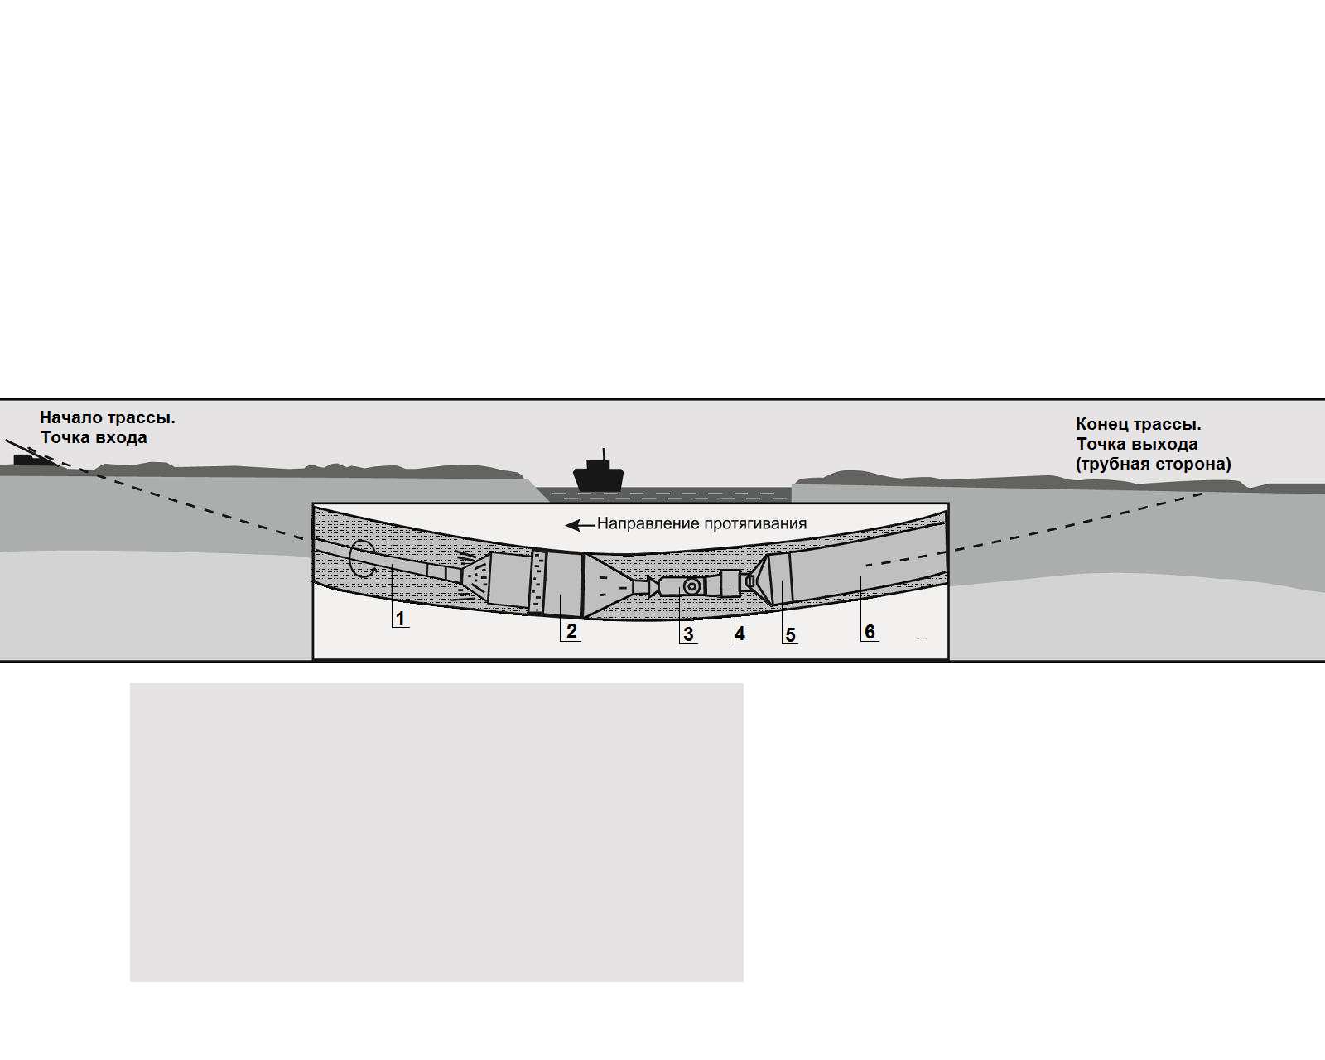

1 – буровая штанга; 2 – расширитель; 3 – шарнирное соединение;

4 – вертлюг; 5 – оголовок; 6 – трубопровод

Рисунок 6.3 – Сборка буровой колонны для протягивания трубопровода через буровой канал на буровую установку

**6.2. Буровой раствор**

6.2.1. На всех этапах производства работ (бурение пилотной скважины, расширение, протягивание трубопровода) в скважину необходимо подавать буровой раствор для удаления бурового шлама, стабилизации и смазки стенок канала.

6.2.2. В бестраншейном строительстве подземных коммуникаций по технологии ГНБ (ННБ) следует применять буровой раствор на водной основе в сочетании с бентонитом (или полимерными бентонитозаменителями) и специальными добавками. Типовой объемный состав бурового раствора приведен в таблице 6.1.

Таблица 6.1

|  |  |
| --- | --- |
| Состав бурового раствора | |
| вода | 94–98 % |
| бентонит | 2–6 % |
| специальные добавки | до 1 % |

Состав бурового раствора для каждого конкретного объекта определяется на основании данных ИГИ, технологических параметров скважины и может корректироваться в процессе работ.

6.2.3. Для приготовления бурового раствора необходимо использовать воду из водопровода, естественных водоемов, колодцев и артезианских скважин, соответствующую ГОСТ 23732. Допускается использование морской воды в сочетании со специализированными добавками или с применением технологий опреснения воды.

6.2.4. У воды для бурового раствора должны быть следующие показатели:

– уровень кислотности (показатель активности ионов водорода, pH) – от 8 до 10 ед.;

– уровень жесткости (содержание ионов кальция) – не более 5 °Ж (14 Dh);

Примечание: Dh – немецкие градусы, °Ж – градус жесткости.

6.2.5. В качестве основы бурового раствора используется бентонит – материал природного происхождения с содержанием монтмориллонита не менее 70 %. Для производства буровых работ рекомендуется применять растворы на основе модифицированного бентонита – обработанного кальцинированной содой, полимерами или другими химикатами, улучшающими качество суспензии. Применение немодифицированного бентонита приводит к повышению рисков возникновения аварийных ситуаций и допускается для буровых комплексов не ниже класса Мега.

Контрольные значения параметров бентонитов для ГНБ (ННБ) должны соответствовать требованиям СП 341.1325800 (Приложение М).

6.2.6. Регулирование свойств и соответствующих параметров бурового раствора следует осуществлять при помощи специальных добавок, обеспечивающих:

– улучшение реологических параметров (например, добавка ксантан);

– контроль уровня фильтрации (например, добавка полимер PAC);

Примечание: Расход специальных добавок, отвечающих за реологические характеристики и уровень фильтрации, зависит от качества и концентрации используемого бентонита.

– стабилизация активности связанных грунтов (набухание, налипание) при контакте с водой (например, добавка полимер PHPA);

– снижение коэффициента трения (например, добавка лубрикант).

6.2.7. По результатам натурных и аналитических исследований [7] буровой раствор, применяемый в бестраншейном строительстве трубопроводов по технологии ГНБ (ННБ), относится к V классу опасности – безвредный и практически неопасный для окружающей среды.

**7. БУРОВЫЕ ОТХОДЫ В ГНБ (ННБ)**

7.1.В результате перемешивания в скважине чистого бурового раствора с выбуренной породой образуется буровой шлам с различной степенью насыщенности твердой фазой, определяемой в зависимости от значения грунтового коэффициента (Приложение А).

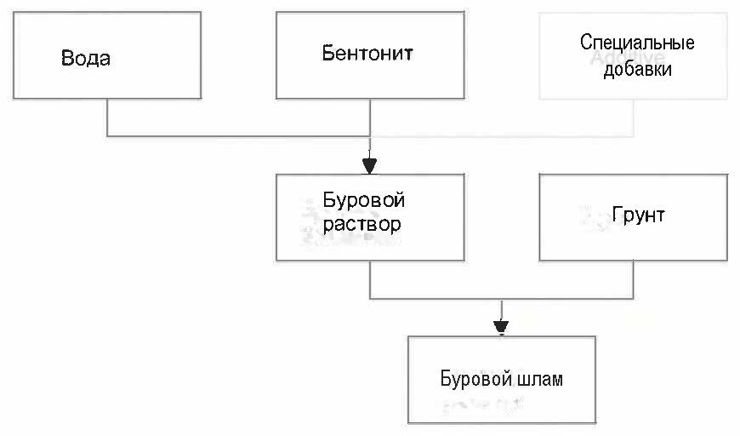

Рисунок 7.1 – Схема образования отработанного бурового раствора

7.2. Образующийся буровой шлам, в соответствии с федеральным классификационным каталогом отходов [2], относится к IV (малоопасные) и V (практически неопасные) классам опасности.

Учитывая, что используемые в ГНБ (ННБ) буровые растворы не оказывают негативного влияния на ОС (п. 6.2.7), снижение класса опасности бурового шлама (таблица 7.1) может происходить при условии содержания в грунтах, пересекаемых трассой бурения, загрязняющих веществ, в отношении которых применяются меры государственного регулирования в области охраны ОС.

Таблица 7.1

|  |  |
| --- | --- |
| Класс опасности | Характеристика бурового шлама |
| IV класс опасности (малоопасные) | Буровой шлам, полученный при использовании бурового раствора на водной основе и бурении грунтов, содержащих загрязняющие вещества |
| V класс опасности (практически неопасные) | Буровой шлам, полученный при использовании бурового раствора на водной основе, не содержащий загрязняющих веществ |

7.3. Перечень загрязняющих веществ, в отношении которых применяются меры государственного регулирования в области охраны ОС, устанавливается Правительством Российской Федерации [6].

7.4. Перечень загрязняющих веществ, снижающих класс опасности бурового шлама с V (практически неопасные) до IV (малоопасные), указан в Приложении В и соответствует перечню загрязняющих веществ, установленному Правительством Российской Федерации [10].

7.5. В соответствии с СП 47.13330.2016 «Инженерные изыскания для строительства. Основные положения» технический отчет по результатам ИГИ при подготовке проектной документации должен содержать информацию по химическим свойствам грунтов, пересекаемых трассой бурения.

7.6. Программа работ (задание) по ИГИ должна включать работы по определению химических свойств грунтов, в составе которых проводится анализ по определению наличия в пересекаемых трассой бурения грунтах загрязняющих веществ, снижающих класс опасности бурового шлама (Приложение Б), и их процентное содержание.

7.7. На основании данных в техническом отчете по результатам ИГИ о содержании в грунтах, пересекаемых трассой бурения, загрязняющих веществ (Приложение Б), в состав проектной документации должен входить расчет класса опасности (IV или V) с применением расчетного метода [11].

7.8. При определении IV класса опасности бурового шлама с применением расчетного метода способ утилизации бурового шлама данного класса опасности должен быть определен проектной организацией и/или заказчиком работ по бестраншейному строительству коммуникаций в составе проектной документации c включением расходов на утилизацию в смету производства работ.

7.9. При определении V класса опасности бурового шлама с применением расчетного метода способ утилизации бурового шлама данного класса опасности должен быть определен проектной организацией и/или заказчиком работ по бестраншейному строительству коммуникаций в составе проектной документации c включением расходов на утилизацию в смету производства работ или подрядной организацией в составе ППР.

7.10. При отсутствии в техническом отчете по результатам ИГИ данных о наличии по трассе бурения грунтов с содержанием загрязняющих веществ (Приложение Б) или при отсутствии технического отчета в составе ПД буровые шламы в ГНБ относятся к V классу опасности.

7.11. Буровой шлам может быть обработан на перерабатывающих установках с получением регенерированного (восстановленного) бурового раствора, инертного материала различной степени влажности и буровых сточных вод (рисунок 7.2).

четырехступенчатая очистка

трехступенчатая очистка

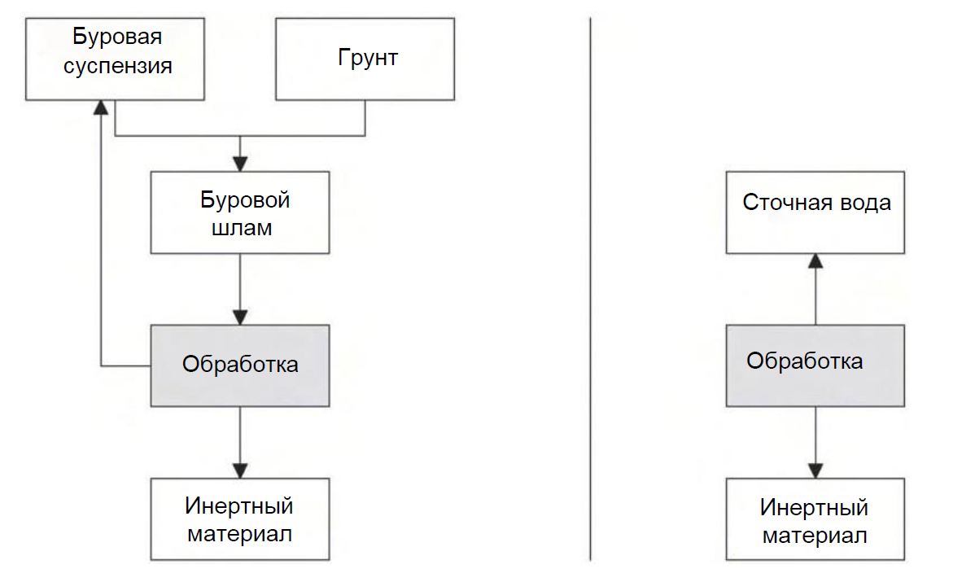

Рисунок 7.2 – Обработка бурового шлама на трехступенчатой (слева) и четырехступенчатой (справа) перерабатывающей установке

**8. ОПРЕДЕЛЕНИЕ ОБЪЕМА ОБРАЗУЮЩЕГОСЯ БУРОВОГО ШЛАМА**

8.1. Объем бурового шлама (*V*ш), образующийся в процессе производства работ по технологии ГНБ (ННБ), не должен превышать расчетный объем бурового раствора *V*б.р., необходимого для производства буровых работ:

$V_{ш.}≤ V_{б.р. }$ (1).

8.2. Расчет необходимого для производства буровых работ объема бурового раствора , м3 производится по формуле:

$V_{б.р.}= 0,785∙d_{р}^{2}∙L∙F$ (2),

где *d*p– наибольший диаметр расширения скважины (бурового канала), м; *L* – расчетная длина скважины по профилю перехода, м; *F* – грунтовый коэффициент расхода бурового раствора.

8.3. Грунтовый коэффициент расхода бурового раствора *F* зависит от грунтовых условий бурения и принимается согласно Приложению А.

8.4. Фактическое количество бурового шлама по 8.1 для дальнейшего обращения (сбор, накопление, транспортирование, обработка, утилизация, обезвреживание и размещение) определяется непосредственно при производстве работ.

**9. СПОСОБЫ УТИЛИЗАЦИИ БУРОВЫХ ОТХОДОВ В ГНБ (ННБ)**

**9.1. Иерархия обращения с буровыми отходами в ГНБ (ННБ)**

9.1.1. Согласно Федеральному закону № 89-ФЗ [5] и национальному стандарту ГОСТ Р 56828.31-2017 [8], общая иерархия обращения с отходами выглядит следующим образом:

– максимальное использование исходных сырья и материалов;  
– предотвращение образования отходов;  
– сокращение образования отходов и снижение класса опасности отходов в источниках их образования;  
– обработка отходов;  
– утилизация отходов;  
– обезвреживание отходов.

9.1.2. Управление буровыми отходами в ГНБ (ННБ) должно осуществляться в соответствии с применимой иерархией отходов по рисунку 9.1.

1. Предотвращение (минимизация)

2. Повторное использование

(регенерация)

3. Преобразование

(побочный продукт)

4. Размещение (захоронение)

Рисунок 9.1 – Иерархия отходов бурения в ГНБ (ННБ)

**9.2. Предотвращение (минимизация) образования буровых отходов**

9.2.1. Предотвращение или снижение объемов образования буровых отходов в ГНБ (ННБ) является наиболее предпочтительным, так как позволяет экономить средства на проведение мероприятий по обращению с буровыми отходами.

9.2.2. Одним из вариантов предотвращения образования буровых отходов является использование биоразлагаемых бентонито-полимерных систем или полимерных заменителей бентонита.

9.2.3. Буровой шлам на основе биоразлагаемых бентонито-полимерных систем или полимерных заменителей бентонита не должен разлагаться на БСВ и инертный материал ранее 48 часов после образования.

9.2.4. Повторное использование буровых отходов (регенерация) в ГНБ (ННБ) также подразумевает предотвращение (минимизацию) образования буровых отходов.

**9.3. Повторное использование (регенерация)**

9.3.1. Повторное использование буровых отходов в ГНБ (ННБ) предполагает в первую очередь их повторное применение по прямому назначению: очищенный от выбуренной породы буровой шлам применяется в качестве бурового раствора, БСВ применяются в качестве воды для приготовления бурового раствора.

9.3.2. Для повторного использования бурового шлама в ГНБ (ННБ) необходимо выполнить его качественную очистку от выбуренной породы с использованием соответствующих систем с очисткой не менее чем в три ступени.

9.3.3. Схема современной трехступенчатой перерабатывающей установки приведена на рисунке 9.2.

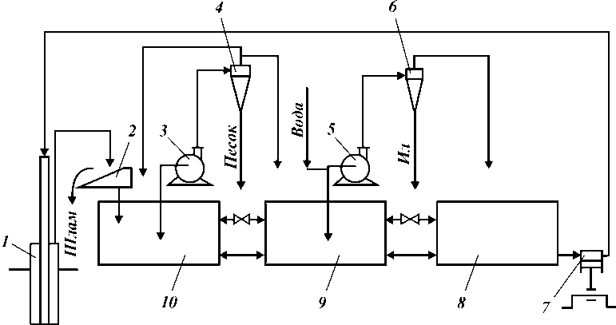

1 – скважина; 2 – вибросито; 3, 5 – центробежный насос;

4 – пескоотделитель; 5 – центр; 6 – илоотделитель; 7 – насос высокого давления; 8–10 – емкости для очищенного раствора

Рисунок 9.2 – Принципиальная схема трехступенчатой перерабатывающей установки

На первой ступени буровой шлам подвергается грубой очистке на вибросите (2), где от шлама отделяется крупная фракция размером более 74 микрон. Далее очищенный от крупной фракции буровой шлам подвергается дальнейшей очистке в батарее гидроциклонов-пескоотделителей, где из него удаляется более мелкая фракция – не более 45 микрон. После прохождения секции гидроциклонов-илоотделителей буровой раствор очищается от более мелких коллоидных частиц (10–25 микрон).

9.3.4. При соответствии параметров требованиям проектной документации или ППР прошедший трехступенчатую очистку буровой шлам (регенерированный буровой раствор) следует подавать на насос высокого давления (НВД) для дальнейшего бурения.

9.3.5. При несоответствии параметров требованиям проектной документации или ППР очищенный в результате трехступенчатой очистки буровой шлам (регенерированный буровой раствор) следует перемешивать со свежеприготовленным буровым раствором до соответствия параметров.

9.3.6. Обращение с инертным материалом различной степени влажности, образованным в результате очистки на системах переработки бурового шлама, отражено в пп. 9.4.4 и 9.5.8.

9.3.7. Трехступенчатые системы переработки бурового шлама отличаются производительностью (от 300 л/мин до 2500 л/мин) и вариантами исполнения.

 

Рисунок 9.3 – Трехступенчатая перерабатывающая установка производительностью 300–500 л/мин на колесной паре

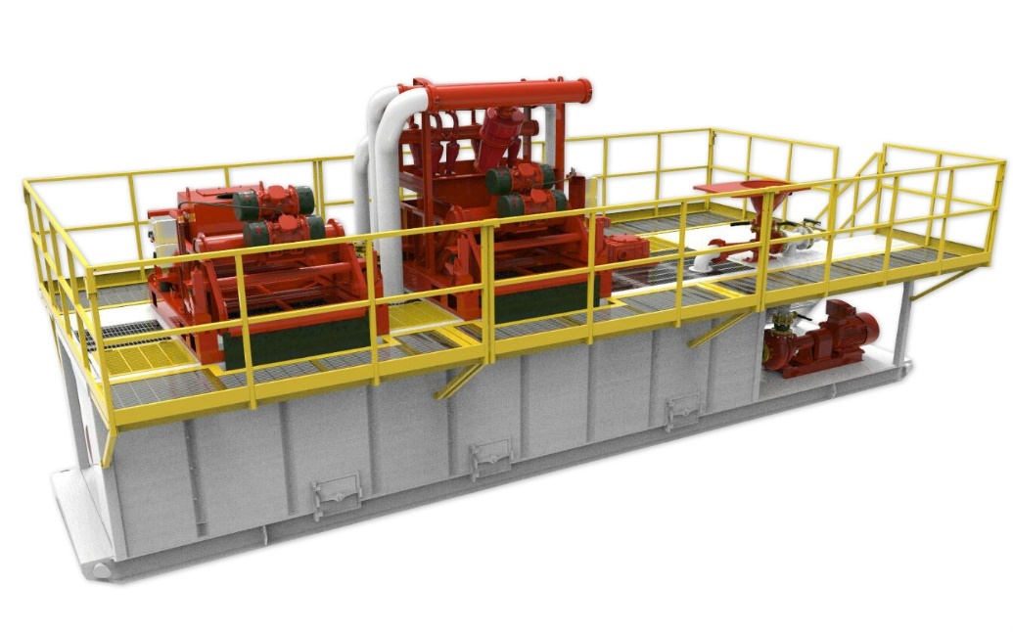

Рисунок 9.4 – Трехступенчатая перерабатывающая установка производительностью 2500 л/мин

9.3.8. В четырехступенчатых системах переработки бурового шлама (завод по утилизации, рисунок 9.5) буровой шлам после очистки на трех ступенях (п. 9.3.3) дополнительно перерабатывается на центрифугах, блоках коагуляции и флокуляции.

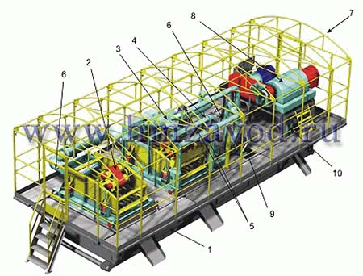

1 – емкость; 2 – вибросито; 3 – пескоотделитель гидроциклонный;

4 – илоотделитель; 5 – насосный агрегат; 6 – трубопроводная обвязка с запорно-распределительной и регулировочной арматурой; 7 – укрытие; 8 – блок центрифуги; 9 – насос; 10 – перемешиватель лопастной

Рисунок 9.5 – Четырехступенчатая перерабатывающая установка

9.3.9. Количество ступеней перерабатывающей установки, степень очистки бурового шлама, уровень влажности инертного материала и другие параметры переработки буровых шламов определяются в проектной документации или ППР в зависимости от условий бестраншейного строительства.

**9.4.** **Преобразование (побочный продукт**)

9.4.1. Преобразование буровых отходов подразумевает их использование в качестве сырья для получения полезных изделий в другом производстве или в качестве готовой продукции.

9.4.2. Буровые шламы V класса опасности рекомендуется использовать в качестве удобрения почвы в сельском хозяйстве в количестве до 25 тонн твердых частиц на 1 га земляной поверхности [4].

Количество бурового шлама *V*ш. (м3) для удобрения почвы на 1 га вычисляется по формуле:

$V_{ш.у.}= С_{у}∙\frac{0,67}{{(ρ}_{ш}-1)}$ (3),

где Су – концентрация твердых частиц для удобрения, т/га принимается от 3 до 25 т/га; *ρ*ш. – плотность бурового шлама, т/м3.

9.4.3. Для использования бурового шлама V класса опасности в качестве удобрения необходимо соответствующее соглашение с землепользователем участка, где планируется использовать буровой шлам.

9.4.4. Полученный после трехступенчатой очистки (системы регенерации по 9.3.3) или четырехступенчатой системы переработки (завод по утилизации по 9.3.8) инертный материал различной степени влажности может использоваться в качестве строительного материала (в том числе и на месте производства работ), а также сырья для производства различных полезных материалов для других отраслей (например, в строительстве) [8].

9.4.5. БСВ могут быть использованы в качестве воды для приготовления бурового раствора при соответствии требования п. 6.2.4.

9.4.6. БСВ могут быть использованы в четырехступенчатых системах переработки для разбавления буровых шламов на любой из стадии переработки.

**9.5. Размещение (захоронение)**

9.5.1.Размещение буровых отходов является наименее приемлемой с точки зрения иерархии (п. 9.2) технологией обращения с отходами и подразумевает безопасное для ОС размещение отходов, которые уже не могут быть полезно использованы.

9.5.2. Допускается размещать в ОС буровые шламы V класса опасности в количестве до 125 тонн твердых частиц на площади 1 га [4].

9.5.3. Минимальная площадь поверхности для разового безопасного размещения в ОС буровых шламов V класса опасности составляет 0,1 га.

9.5.4. Объем бурового шлама *V*ш.р. (м3/га) для безопасного размещения в ОС определяется по формуле:

$V_{ш.р.}= С_{р}∙\frac{0,67}{{(ρ}_{ш}-1)}$ (4),

где Ср – концентрация твердых частиц для безопасного размещения в ОС, т/га принимается от 25 до 125 т/га; *ρ*ш. – плотность бурового шлама, т/м3.

9.5.5. Безопасное размещение в ОС буровых шламов V класса опасности допускается только при наличии соответствующего согласования с землепользователем и местной администрацией.

9.5.6. Буровые шламы IV класса опасности допускается размещать на соответствующих полигонах как в жидком виде (полигоны для жидких отходов), так и после их солидификации (отвержения) после обработки специальными отверждающими реагентами (п. 9.5.11) (полигоны для хранения твердых отходов).

9.5.7. БСВ допускаются к утилизации в системах городских канализаций только по предварительному согласованию с предприятием водопроводно-канализационного хозяйства (ВКХ), ответственным за водоотведение и водоснабжение на месте производства работ, методом ГНБ (ННБ).

9.5.8. Требования к БСВ для утилизации в системах городских канализаций отражены в нормативной документации по нормированию сточных вод [3].

9.5.9. Инертный материал различной степени влажности допускается размещать на полигонах хранения инертных материалов.

9.5.10. При необходимости допускается солидификация бурового шлама V класса опасности и дальнейшее его размещение на полигонах для хранения твердых отходов (9.5.11).

9.5.11. Перспективным методом утилизации буровых отходов является их отверждение (солидификация) с последующим захоронением под слой минерального грунта или использованием в хозяйственной деятельности.

В качестве отвердителей применяют любые закрепляющие вещества: полимеры, формальдегидные смолы, гипс, жидкое стекло и др.

Наиболее доступен портландцемент, добавка которого должна составлять не менее 10 % по объему от отверждаемой массы. Также есть технология использования прокаленного диатомита, требуемая массовая доля которого не более 2,5 % [9].

Приложение А

Грунтовый коэффициент расхода бурового раствора *F*

Таблица А.1

|  |  |  |  |
| --- | --- | --- | --- |
| Грунтовые условия бурения | | | Значение грунтового коэффициента расхода бурового раствора,  *F* |
| Мягкие породы  (грунты I–III групп) | I группа | Пески (не плывуны), супеси без гальки и щебня; суглинки лессовидные; мел слабый; торф; растительный слой без древесных корней; лесс | 3 |
| Илы, глины текучие и пластичные | 5 |
| II группа | Супеси плотные; суглинок твердый; мергель рыхлый; суглинок плотный; мел | 4 |
| Глины тугопластичные; плывун | 5 |
| III группа | Песчано-глинистые породы с примесью до 20 % мелкой (до 3 см) гальки или щебня; лесс плотный; пески плотные; алевролиты глинистые слабосцементированные; песчаники, сцементированные глинистым и известковым цементом; мергель; мел плотный | 5 |
| Глины с прослоями (до 5 см) слабосцементированных песчаников и мергелей, полутвердые, мергелистые, загипсованные, песчанистые; глины плотные; дресва; магнезит; плывун напорный; гипс тонкокристаллический, выветрелый | 6 |
| Средние породы  (грунты IV–V групп) | IV группа | Мерзлые водоносные пески/ил/торф | 5 |
| Песчаники глинистые; гипс кристаллический; мергель плотный; алевролиты плотные, глинистые; неплотные известняки и доломиты; магнезит плотный | 6 |
| Глины твердые, моренные отложения без валунов | 7 |
| V группа | Мерзлые породы: песок крупнозернистый, дресва, ил плотный, глины песчаные; песчаники на известковистом и железистом цементе; алевролиты; аргиллиты; доломиты мергелистые; известняки; конгломерат осадочных пород на песчано-глинистом цементе | 6 |
| Галечник мерзлый, связанный глинистым или песчано-глинистым материалом с ледяными прослойками; ангидрит весьма плотный; мрамор | 7 |
| Галечник мелкий из осадочных пород, галечно-щебенистые и дресвяные породы; глины аргиллитоподобные, твердые; фосфориты желваковые; цементный камень | 8 |
| Твердые породы  (грунты VI–VII групп) | VI группа | Конгломерат осадочных пород на известковистом цементе; песчаники полевошпатовые кварцево-известковистые; алевролиты с включением кварца; известняки плотные доломитизированные | 7 |
| Ангидрит плотный; доломиты плотные; опоки; аргиллиты, слабоокремненные; моренные отложения с валунами | 8 |
| Глины твердые мерзлые; глины плотные с прослоями доломита и сидеритов; апатиты, скарны эпидото-кальцитовые; колчедан сыпучий; сидериты | 9 |
| VII группа | Конгломераты с галькой (до 50 %) изверженных пород на песчано-глинистом цементе | 9 |
| Конгломераты осадочных пород на кремнистом цементе; песчаники кварцевые; известняки окварцованные; аргиллиты окремненные; фосфоритовая плита; кимберлиты базальтовидные | 10 и более |
| Крепкие породы  (грунты VIII–XII групп) | VIII–XII группы | Фосфориты плотные; граниты; колчедан; базальты; кремнистые известняки/сланцы/песчаники; валуны; кремень; яшмы и т. д. | – |
| Примечание: В трещиноватых породах грунтовый коэффициент расхода бурового раствора может быть увеличен до 1,5 раза. | | | |

Приложение Б

Перечень загрязняющих веществ, снижающих класс опасности бурового шлама

Таблица В.1

|  |  |
| --- | --- |
| 1. | Бензапирен |
| 2. | Бензин |
| 3. | Бензол |
| 4. | Ванадий |
| 5. | Гексахлорбензол (ГХБ) |
| 6. | Глифосат |
| 7. | Дикамба |
| 8. | Диметилбензолы (1,2-диметилбензол, 1,3-диметилбензол, 1,4-диметилбензол) |
| 9. | 1,1-ди-(4-хлорфенил) - 2,2,2-трихлорэтан (ДДТ) и метаболиты ДДЭ, ДДД |
| 10. | 2,2'-дихлордиэтилсульфид (иприт) |
| 11. | 2,4-Д и производные (2,4-дихлорфеноксиуксусная кислота и ее производные) |
| 12. | Кадмий |
| 13. | Кобальт |
| 14. | Малатион (карбофос) |
| 15. | Марганец |
| 16. | Медь |
| 17. | Метаналь |
| 18. | Метилбензол |
| 19. | (1-метилэтенил) бензол |
| 20. | (1-метилэтил) бензол |
| 21. | МСРА |
| 22. | Мышьяк |
| 23. | Нефтепродукты |
| 24. | Никель |
| 25. | Нитраты (по NO3) |
| 26. | Нитриты (по NO2) |
| 27. | О-(1,2,2-триметилпропил) метилфторфосфонат (зоман) |
| 28. | О-изопропилметилфторфосфонат (зарин) |
| 29. | О-изобутил-бета-п-диэтиламиноэтантиоловый эфир метилфосфоновой кислоты |
| 30. | Перхлорат аммония |
| 31. | Паратион-метил (метафос) |
| 32. | Прометрин |
| 33. | ПХБ N 28 (2,4,4'-трихлоробифенил) |
| 34. | ПХБ N 52 (2,2',5,5'-тетрахлоробифенил) |
| 35. | ПХБ N 101 (2,2',4,5,5'-пентахлоробифенил) |
| 36. | ПХБ N 118 (2,3,4,4,5-пентахлорбифенил) |
| 37. | ПХБ N 138 (2,2I,3,4,4I,5-гексахлоробифенил) |
| 38. | ПХБ N 153 (2,2,4,4',5>5'-гексахлоробифенил) |
| 39. | ПХБ N 180 (2,2',3,4,4',5,5'-гептахлоробифенил) |
| 40. | ПХК (токсафен) |
| 41. | Ртуть неорганическая и ртуть органическая |
| 42. | Свинец |
| 43. | Серная кислота (по S) |
| 44. | Сероводород (по S) |
| 45. | Сумма полиароматических углеводородов |
| 46. | Сурьма |
| 47. | Фенолы |
| 48. | Фосфаты (по P2O5) |
| 49. | Фтор |
| 50. | Фуран-2-карбальдегид |
| 51. | 2-Хлорвинилдихлорарсин (люизит) |
| 52. | Хлорид калия (по K2O) |
| 53. | Хлорид-анион (хлориды) |
| 54. | Хлорбензолы |
| 55. | Хлорфенолы |
| 56. | Хром трехвалентный |
| 57. | Хром шестивалентный |
| 58. | Цинк |
| 59. | Этаналь |
| 60. | Этилбензол |
| Радиоактивные изотопы в элементной форме и в виде соединений | |
| 61. | Плутоний (Pu)-239 |
| 62. | Плутоний (Pu)-240 |
| 63. | Стронций (Sr)-90 |

Приложение В

*(рекомендуемое)*

Аналитическая оценка вариантов утилизации буровых отходов в ГНБ (ННБ)

**В.1. Критерии для аналитической оценки**

В матрице оценки пяти вариантов утилизации бурового шлама рассматриваются три основные области: реализация, экология и затраты.

Для каждой из этих трех областей были выбраны также по три аспекта (качественная оценка), на основании которых соответствующий вариант оценивается с использованием «оценок» (количественная оценка):

Таблица В.1

|  |  |  |
| --- | --- | --- |
| Реализация | Экология | Затраты |
| Технология ГНБ/ННБ | Эмиссия/Иммиссия | Управление проектом |
| Время | Приемлемость | Логистика |
| Разрешения | Иерархия отходов | Утилизация |

Сумма рейтингов аспектов, деленная на количество аспектов, дает для каждой области промежуточное значение. Сумма трех средних значений делится на количество областей (3) и дает средние значения для обсуждаемого варианта в пределах оценочных пунктов (Таблица Г.2).

Таблица В.2

|  |  |  |  |  |
| --- | --- | --- | --- | --- |
| Очень неблагоприятный | Неблагоприятный | Нейтральный | Благоприятный | Очень благоприятный |
| от  -2,0  до  -1,19 | от  -1,2  до  -0,39 | от  -0,40  до  +0,40 | от  +0,41  до  +1,20 | от  +1,21  до  +2,00 |

**В.2. Оценка вариантов утилизации бурового шлама**

**В.2.1. Внесение в грунт (вариант № 1)**

Данный вариант предполагает сценарий, при котором жидкий буровой шлам V класса опасности по согласованию с землепользователем размещается в окружающей среде путем внесения в грунт (п. 9.5.2).

Таблица В.3

|  |  |  |
| --- | --- | --- |
| **Реализация** | | |
| Влияние на технологию ГНБ (ННБ) | +2 | При наличии достаточного количества спецтехники и достаточного места (временный амбар) не ожидается технологических простоев из-за невозможности вывезти отработанный буровой шлам с площадки |
| Время | -1 | Требуется время для транспортировки отходов на разрешенные территории, но незначительное |
| Разрешения | -2 | Необходимо согласовать договор с землепользователем на внесение в грунт, получить разрешения от местных органов самоуправления и т. д. |
| Промежуточное значение | **-0,33** |  |
| **Экология** | | |
| Эмиссия/Иммиссия | 0 | Вариант предусматривает прямое внесение отхода в грунт, но при этом отход не оказывает негативного влияния на окружающую среду (п. 6.3) |
| Приемлемость | -1 | Со стороны местных органов самоуправления и населения данный вариант может быть неблагоприятным |
| Иерархия отходов | -1 | Внесение в грунт можно рассматривать как размещение отхода без переработки, что нежелательно с точки зрения иерархии |
| Промежуточное значение | **-0,67** |  |
| **Затраты** | | |
| Управление проектом | +1 | Управление проектом осложняется только определением землепользователя для внесения шлама в грунт |
| Логистика | +1 | Расходы ограничиваются арендой спецтехники для транспортировки шлама или амортизацией спецтехники, находящейся на балансе предприятия |
| Утилизация | +1 | Расходы связаны только с заключением договора с землепользователем |
| Промежуточное значение | **+1** |  |
| **Итоговое значение** | **0** | **Нейтральный вариант** |

**В.2.2. Солидификация (отверждение) (вариант № 2)**

Данный вариант предполагает сценарий, при котором жидкий буровой шлам V класса опасности непосредственно в амбаре на месте производства работ обрабатывается специальными добавками V класса опасности для перевода отхода из жидкой фазы в твердую (п. 9.5.11). После этого твердый отход можно грузить навалом на грузовой транспорт и вывозить на специализированные полигоны для размещения твердых отходов.

Таблица В.4

|  |  |  |
| --- | --- | --- |
| **Реализация** | | |
| Влияние на технологию ГНБ (ННБ) | 0 | Твердый отход вывозится навалом без использования специализированной техники (илососы). Однако могут возникнуть проблемы с выбором места для размещения из-за ограниченного выбора полигонов для твердых отходов |
| Время | +1 | Требуется время для вывоза твердого отхода, однако для этой задачи можно задействовать широкий спектр техники |
| Разрешения | 0 | Необходимо согласовать размещение отхода с администрацией полигона – не все полигоны готовы принять твердый буровой отход |
| Промежуточное значение | **+0,33** |  |
| **Экология** | | |
| Эмиссия/Иммиссия | 0 | Отход непосредственно попадает в среду, однако только на специализированном для хранения твердых отходов полигоне |
| Приемлемость | +2 | При размещении твердого отхода на специализированном полигоне нет никаких ограничений со стороны местных органов самоуправления и населения |
| Иерархия отходов | -2 | Размещение отходов на полигоне является самым нежелательным исходом согласно иерархии обращения с отходами (п. 6.3) |
| Промежуточное значение | **0,0** |  |
| **Затраты** | | |
| Управление проектом | +1 | Управление проектом осложняется только определением специализированного полигона для размещения твердого отхода |
| Логистика | +1 | Использование специальной техники не предусмотрено, затраты на транспортировку минимальны |
| Утилизация | -2 | Существенные расходы на компоненты для солидификации и непосредственно на размещение отхода на полигоне |
| Промежуточное значение | **0** |  |
| **Итоговое значение** | **0** | **Нейтральный вариант** |

**В.2.3. Биоразложение (вариант № 3)**

Данный вариант предполагает сценарий, при котором жидкий буровой шлам V класса опасности, созданный на основе биоразлагаемых компонентов, в амбаре непосредственно на месте производства работ разлагается (не менее чем через 48 часов) на буровые сточные воды (БСВ) и влажный инертный материал.

Утилизация БСВ производится по согласованию с водопроводно- канализационным хозяйством (ВКХ), ответственным за водоотведение и водоснабжение в месте производства работ методом ГНБ (ННБ) (п. 9.5.7).

Таблица В.5

|  |  |  |
| --- | --- | --- |
| **Реализация** | | |
| Влияние на технологию ГНБ (ННБ) | -2 | Для биоразложения бурового шлама необходим продолжительный его отстой в заранее подготовленном амбаре, могут возникать нежелательные паузы в производстве работ методом ГНБ (ННБ) |
| Время | -2 | Требуется время для биоразложения |
| Разрешения | -1 | Необходимо согласовать слив БСВ с предприятиями ВКХ |
| Промежуточное значение | **-1,67** |  |
| **Экология** | | |
| Эмиссия/Иммиссия | 0 | БСВ не попадает напрямую в окружающую среду, только через ВКХ |
| Приемлемость | +2 | При согласовании с ВКХ нет никаких разногласий с органами самоуправления |
| Иерархия отходов | -2 | Вариант является нежелательным с точки зрения иерархии обращения с отходами (п. 6.3) |
| Промежуточное значение | **0,0** |  |
| **Затраты** | | |
| Управление проектом | +1 | Управление проектом осложняется согласованием с ВКХ сброса БСВ в систему водоотведения |
| Логистика | +2 | Вариант исключает логистику буровых отходов и затраты на них |
| Утилизация | -1 | Вариант подразумевает затраты на плату ВКХ за превышение нормативов по составу сточных вод и негативное воздействие на централизованные системы водоотведения |
| Промежуточное значение | **+0,67** |  |
| **Итоговое значение** | **-0,33** | **Нейтральный вариант** |

**В.2.4. Переработка на стационарных установках (вариант № 4)**

Данный вариант предусматривает сценарий, где полученный в результате бестраншейного строительства с применением технологии ГНБ (ННБ) буровой шлам IV–V классов опасности передается специализированному предприятию для его дальнейшей переработки на четырехступенчатых (заводы по утилизации) перерабатывающих установках (п. 9.3.8).

Таблица В.6

|  |  |  |
| --- | --- | --- |
| **Реализация** | | |
| Влияние на технологию ГНБ (ННБ) | 0 | При достаточно большом логистическом плече от точки получения отхода до места его переработки могут возникать нежелательные паузы в производстве работ методом ГНБ (ННБ) |
| Время | -2 | Требуется достаточно большое время для транспортировки бурового шлама |
| Разрешения | +2 | Подрядчику не нужно получать разрешения на переработку отходов, разрешения должно иметь специализированное предприятие |
| Промежуточное значение | **0,0** |  |
| **Экология** | | |
| Эмиссия/Иммиссия | +2 | Подразумевается полная переработка отхода с использованием побочных продуктов в качестве сырья в другом производстве(9.2.2) |
| Приемлемость | +2 | Со стороны властей и населения нет никаких препятствий |
| Иерархия отходов | +1 | С точки зрения иерархии обращения с отходами этот вариант является наиболее приемлемым |
| Промежуточное значение | **+1,67** |  |
| **Затраты** | | |
| Управление проектом | -2 | Управление проектом значительно усложняется, появляются дополнительные издержки |
| Логистика | -2 | Предполагаются значительные затраты на транспортировку бурового шлама до стационарного комплекса по переработке |
| Утилизация | -2 | Существенные расходы на утилизацию бурового шлама по договору со специализированным предприятием |
| Промежуточное значение | **-2** |  |
| **Итоговое значение** | **-0,11** | **Нейтральный вариант** |

**В.2.5. Самостоятельная регенерация (вариант № 5)**

Данный вариант предусматривает утилизацию бурового шлама V класса опасности непосредственно на объекте производства работ при помощи трехступенчатых (системы регенерации) перерабатывающих установок, находящихся в собственности (или в аренде) исполнителя работ по технологии ГНБ (ННБ) (п. 9.3.3).

После переработки очищенный (регенерированный) буровой раствор предполагается использовать повторно, что сокращает объем полученных отходов и снижает затраты на компоненты бурового раствора (п. 9.3.4).

Если буровой шлам имеет IV класс опасности (п. 7.2), то его необходимо передать лицензированному специализированному предприятию, которое имеет право на транспортировку и утилизацию буровых отходов IV класса опасности (В.2.4).

Таблица В.7

|  |  |  |
| --- | --- | --- |
| **Реализация** | | |
| Влияние на технологию ГНБ (ННБ) | +1 | При оптимальной организации рабочего процесса простоев и пауз не возникает |
| Время | +2 | Шлам перерабатывается непосредственно на месте |
| Разрешения | +2 | Подрядчику не нужно получать разрешения на переработку отходов V класса опасности |
| Промежуточное значение | **+1,67** |  |
| **Экология** | | |
| Эмиссия/Иммиссия | +2 | Регенерация бурового раствора позволять значительно минимизировать количество полученных при производстве работ буровых отходов |
| Приемлемость | +2 | Со стороны властей и населения нет никаких препятствий |
| Иерархия отходов | +2 | С точки зрения иерархии обращения с отходами предотвращение и минимизация количества буровых отходов являются наиболее приемлемыми |
| Промежуточное значение | **+1,67** |  |
| **Затраты** | | |
| Управление проектом | -2 | Подразумевает наличие в штате специалистов по инженерному сервису мобильной перерабатывающей установки |
| Логистика | +1 | Затраты на логистику ограничиваются разовой транспортировкой мобильной перерабатывающей установки на место работы и обратно |
| Утилизация | 0 | Достаточно высокие расходы на приобретение, содержание и сервис мобильной перерабатывающей установки. Однако экономия на компонентах бурового раствора частично компенсирует данные расходы |
| Промежуточное значение | **-0,33** |  |
| **Итоговое значение** | **+1,11** | **Благоприятный вариант** |

**В.2.6. Регенерация сторонним предприятием (вариант № 6)**

Данный вариант предусматривает утилизацию бурового шлама IV–V классов опасности путем передачи отхода специализированному предприятию, которое непосредственно на объекте производства работ оборудует временное место для принятия и переработки отхода.

После переработки очищенный (регенерированный) буровой раствор предполагается использовать повторно, что сокращает объем полученных отходов и снижает затраты на компоненты бурового раствора.

Полученный в результате переработки инертный материал различной степени влажности вывозится с места производства работ подрядчиком или специализированным предприятием по переработке с целью размещения на специализированном полигоне (п. 9.5.9).

При необходимости подрядчик может использовать инертный материал в качестве строительного материала для выполнения собственных задач (п. 9.4.4).

Таблица В.8

|  |  |  |
| --- | --- | --- |
| **Реализация** | | |
| Влияние на технологию ГНБ (ННБ) | +1 | При оптимальной организации рабочего процесса простоев и пауз не возникает |
| Время | +2 | Шлам перерабатывается непосредственно на месте |
| Разрешения | +2 | Подрядчику не нужно получать разрешения на переработку отходов, разрешения должно иметь специализированное предприятие |
| Промежуточное значение | **+1,67** |  |
| **Экология** | | |
| Эмиссия/Иммиссия | +2 | Регенерация бурового раствора позволяет значительно минимизировать количество полученных при производстве работ буровых отходов |
| Приемлемость | +2 | Со стороны властей и населения нет никаких препятствий |
| Иерархия отходов | +2 | С точки зрения иерархии обращения с отходами предотвращение и минимизация количества буровых отходов являются наиболее приемлемыми |
| Промежуточное значение | **+2** |  |
| **Затраты** | | |
| Управление проектом | +1 | Управление проектом осложняется только определением специализированного предприятия для заключения договора по переработке шлама |
| Логистика | +2 | Подрядчик не несет никаких затрат на логистику |
| Утилизация | +1 | Экономический эффект от сокращения расходов на компоненты бурового раствора перекрывает расходы по договору |
| Промежуточное значение | **+1,33** |  |
| **Итоговое значение** | **+1,67** | **Очень благоприятный вариант** |

**БИБЛИОГРАФИЯ**

1. Федеральный [закон](consultantplus://offline/ref%3DD1888C350EB2CCEAFC8E4C13A26CC3C8BD9F914D2BDC4EF0EB1A3E4A1C927BA769EDAE3ACA235A2463BC074DF9yCu4M) от 29 декабря 2004 г. № 190-ФЗ «Градостроительный кодекс Российской Федерации» с изменениями от 30.12.2020 № 505-ФЗ.

2. Федеральный классификационный каталог отходов (редакция от 12.01.2021).

3. Правила холодного водоснабжения и водоотведения, утвержденные Постановлением Правительства РФ № 644 от 29.07.2013 (ред. от 22.05.2020).

4. Josh Daniel, Chad Penn. Can Urban Horizontal Directional Drilling Mud be Land Applied? – Oklahoma Cooperative Extension Service, PSS-2916.

5. Федеральный закон от 24 июня 1998 г. № 89-ФЗ «Об отходах производства и потребления».

6. Федеральный закон от 10 января 2002 г. № 7-ФЗ «Об охране окружающей среды».

7. Аминов Р. Ф. Влияние буровых растворов в ГНБ на окружающую среду // Бестраншейные технологии. – 2021. – № 6.

8. Баталин Б. С., Нечаева А. Е. Утилизация бурового шлама переработкой в материалы строительного назначения. – Пермский национальный исследовательский политехнический университет, 2013.

9. Способ утилизации буровых шламов (солидификация прокаленным диатомитом): пат. 2704858 МПК B09C 1/08, A01B 79/02 Митриковский А. Я.; заявитель и патентообладатель Федеральное государственное бюджетное образовательное учреждение высшего образования «Тюменский индустриальный университет» (ТИУ) – № 2019100471; заявл. 2019.01.09; опубл. 2019.10.31.

10. Распоряжение Правительства РФ от 8 июля 2015 г. № 1316-р «Перечень загрязняющих веществ, в отношении которых применяются меры государственного регулирования в области охраны окружающей среды».

11. Приказ Министерства природных ресурсов и экологии Р Ф от 4 декабря 2015 г. № 536 «Об утверждении Критериев отнесения отходов к I–V классам опасности по степени негативного воздействия на окружающую среду».